SỞ GD&ĐT GIA LAI BẢNG A KỲ THI CHỌN HSG LỚP 12 THPT
NĂM HỌC 2015-2016
ĐỀ CHÍNH THỨC ĐỀ THI MÔN: VẬT LÝ 12- THPT
Thời gian làm bài: 180 phút, không kể thời gian phát đề
( Đề gồm 02 trang)
Câu 1 (4,0 điểm):
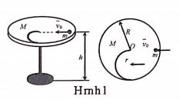
Một đĩa tròn đồng chất, khối lượng m =2kg phân bố đều, bán kính R = 0,5m , có thể quay quanh trục thẳng đứng ở độ cao h = 1m so với mặt đất. Một lá thép mỏng, nhẹ được uốn thành nửa vòng tròn có bán kính , được gắn cố định trên đĩa (hình 1). Ban đầu, đĩa ở trạng thái đứng yên, một quả cầu nhỏ khối lượng m = 1kg được truyền với vận tốc 3 m/s theo phương tiếp tuyến vào phía bên trong bề mặt của vòng thép. Lấy g = 9,81 m/s², bỏ qua ma sát và lực cản của không khí.
- Tìm tốc độ của quả cầu ngay khi rời đĩa.
- Tìm khoảng cách từ mép của đĩa đến nơi quả cầu chạm đất.
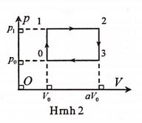
- Kể từ thời điểm quả cầu rời đĩa tại vị trí K đến thời điểm quả cầu chạm đất tại A thì điểm K trên đĩa cách A một khoảng bao xa?
Câu 2 (3,0 điểm):
Một lượng khí lý tưởng lưỡng nguyên tử có các quá bình biến đổi theo chu trình 0-1-2-3-0 như hình 2: Quá trình 0-1 làm nóng đẳng tích; quá trình 1-2 dãn nở đẳng áp; quá trình 2-3 làm lạnh đẳng tích; quá trình 3-0 nén đẳng áp. Trong quá trình biến đổi, nhiệt độ của khí đạt giá trị nhỏ nhất T_{min} = T_{o}, đạt giá trị lớn nhất T_{max} = 4T_{o}. Hãy tìm giá trị a và hiệu suất cực đại (n_{max}) của chu trình?
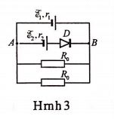
Câu 3 (4,0 điểm):
- Cho mạch điện như hình 3. Các nguồn điện có suất điện động và điện trở trong lần lượt E₁ = 36(V), ; E₂ = 32(V), . Điốt lí tưởng, mạch ngoài có hai điện trở giống nhau, mỗi điện trở có giá trị R_{o} = 50(Ω) mắc song song. Công suất mạch ngoài sẽ thay đổi bao nhiêu lần nếu hai điện trở được mắc nối tiếp?
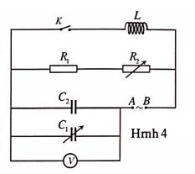
- Cho mạch điện xoay chiều như hình 4. Cuộn dây thuần cảm có hệ số tự cảm L = (H), điện trở , tụ điện , biến trở R₂ và tụ điện C₁ có điện dung thay đổi được. Vôn kế, các dây nối và khoá K lí tưởng. Đặt vào hai đầu dây A, B điện áp xoay chiều có biểu thức
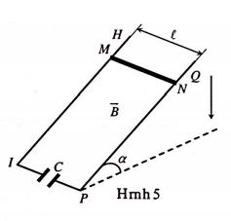
- Khoá K ngắt (hở), điều chỉnh , , hãy viết biểu thức dòng điện tức thời qua điện trở R₁?
- Khoá K đóng, điều chỉnh , giá trị của C₁ bằng bao nhiêu để vôn kế chỉ giá trị lớn nhất? Tìm giá trị lớn nhất đó?
Câu 4 (3,0 điểm):
Một thanh kim loại MN đồng chất, tiết diện đều, đặt nằm ngang khối lượng m = 100(g), có thể trượt vuông góc và luôn tiếp xúc với hai thanh ray kim loại IH, PQ tạo với mặt phẳng ngang góc α = 30°. Nối I và P với một tụ điện có điện dung C = 10⁻³(F), tụ điện chịu được hiệu điện thế tối đa là (V). Hệ thống được đặt trong một từ trường đều có véc tơ cảm ứng từ thẳng đứng hướng xuống và có độ lớn B = 1(T) (hình 5). Khoảng cách giữa hai thanh ray là , lấy g = 10m/s² hệ số ma sát trượt giữa thanh MN và hai thanh ray là μ = 0,5. Coi các thanh ray đủ dài, hệ thống đặt cách điện trên mặt phẳng ngang, điện trở của mạch và các dây nối không đáng kể. Hỏi sau bao lâu kể từ khi thanh MN chuyển động từ trạng thái nghỉ thì tụ điện bị đánh thủng?
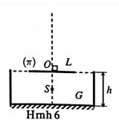
Câu 5 (3,5 điểm):
Một điểm sáng S chuyển động theo vòng tròn với vận tốc có độ lớn không đổi v_{o} = 2m/s xung quanh trục chính của thấu kính mỏng L nằm trong mặt phẳng vuông góc với trục chính và cách thấu kính một khoảng 5cm. Ảnh S’ qua thấu kính chuyển động có tốc độ v = 4m/s trên quỹ đạo tròn cùng chiều với chiều chuyển động của S.
- Tìm tiêu cự f của thấu kính L.
- Thấu kính L được đặt trùng với mặt phẳng (π) nằm ngang qua miệng một cái chậu có độ sâu h, đáy chậu có gắn gương phẳng G nằm ngang như hình 6. Điểm sáng S nằm trên trục chính của thấu kính, trong khoảng giữa gương và thấu kính, khi đó ta thu được hai ảnh thật của S cách nhau . Cho nước vào đầy chậu thì hai ảnh vẫn là thật nhưng cách nhau 15(cm). Biết chiết suất của nước là . Xác định độ sâu h của chậu và khoảng cách từ điểm sáng S tới thấu kính.
Câu 6 (2,5 điểm):
Cho một vật hình trụ có phần rỗng cũng hình trụ, có trục song song với trục của hình trụ và chiều dài bằng chiều dài của vật hình trụ (hai đầu phần rỗng được bịt bằng vật liệu mỏng, nhẹ). Sử dụng các dụng cụ: 01 chậu nước (cho khối lượng riêng của nước là ), 01 cái thước (có độ chia nhỏ nhất 1mm), 01 chiếc bút, 01 tấm ván.
Biết khối lượng riêng của chất làm vật hình trụ là và khi thả trong nước vật hình trụ có một phần nổi trên mặt nước. Trình bày phương án thí nghiện để:
- Đo bán kính phần rỗng trong của hình trụ.
- Đo khoảng cách giữa trục của hình trụ và trục của phần rỗng.

SỞ GD&ĐT GIA LAI BẢNG A KỲ THI CHỌN HSG LỚP 12 THPT
NĂM HỌC 2015-2016
HƯỚNG DẪN GIẢI ĐỀ THI MÔN: VẬT LÝ 12- THPT

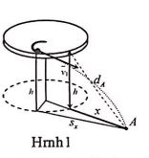
Câu 1. a) Lập luận dẫn đến : (1)
Mặt khác, ta có: (2)
Từ (1), tốc độ góc của đĩa: (3)
Thay vào (2), ta được : (4)
Tốc độ của quả cầu m khi rời đĩa là:
- Thời gian quả cầu chạm đất kể từ lúc rời đĩa là
Quãng đường mà quả cầu chuyển động được theo phương ngang trong thời gian này là
Khoảng cách x theo phương ngang từ mép của đĩa đến nơi quả cầu chạm mặt đất:
Khoảng cách từ mép của đĩa đến nơi quả cầu chạm mặt đất:
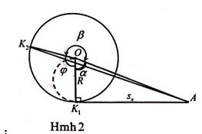
- Góc mà đĩa quay được trong thời gian t :
(5)
Gọi: K₁ vị trí hình chiếu của điểm K nơi mà quả cầu rời đĩa; K₂ là vị trí của điểm K tại thời điểm quả cầu chạm đất.
Ký hiệu các góc trên mặt phẳng hình chiếu bằng:
Ta có: (6)
Với
Thay vào (6) ta tính được
Do đó
Áp dụng định lí hàm số cos ta tìm được hình chiếu trên phương ngang
Suy ra khoảng cách cần tìm được xác định bởi định lí Pi-ta-go:
Câu 2. Ta có: (1)
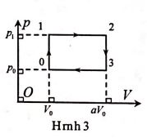
Mặt khác: (2)
Từ (1) và (2) suy ra:
(3)
Lại có: (4)
(5)
Hiệu suất chu trình được xác định bởi: (6)
Thay (4) và (5) vào (6), ta được:
(7)
Lấy đạo hàm theo và cho bằng 0, ta có: (8)
Với
Từ (8) suy ra: = 0
Dùng máy tính cầm tay, giải phương trình trên, ta được = 1,89
Thay vào (7) ta tính được hiệu suất cực đại của chu trình
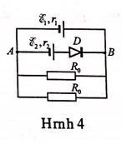
Câu 3. 1. Nếu điốt mở, áp dụng định luật ôm, ta có:
(1)
Dòng điện mạch ngoài: I = I₁ + I₂ (2)
Từ (1) và (2) suy ra:
Công suất mạch ngoài khi điốt mở: P = RI² =
Điều kiện để điốt mở nếu I₂ > 0
Khi điốt khoá lại, cường độ dòng điện mạch ngoài lúc này:
Công suát mạch ngoài lúc này: P ‘ =
Như vậy, ta có R* =
Khi mạch ngoài mắc song song:
điốt mở.
Khi mạch ngoài mắc nối tiếp: R = = 100(Ω) > R* điốt khoá.
Do đó, ta có tỉ số: n = = =
Vậy hai điện trở mắc nối tiếp thì công suất mạch ngoài giảm đi 3,34 lần.
- a) Khi khoá K ngắt, sơ đồ mạch điện như hình 5a:
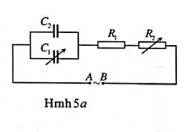
Biểu thức dòng điện qua R₁ là
- Khi khoá K đóng. Mạch điện như hình 5b.
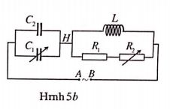
Gọi C₁₂ là điện dung tương đương của tụ điện C₁, C₂, R₁₂ là điện trở tương đương của R₁ R₂.
Đặt , ta có:
Ta thấy, để
Phải điều chỉnh
Từ đó, ta tìm được = 440(V)
Vẽ giản đồ véc tơ hình 5c và 5d.
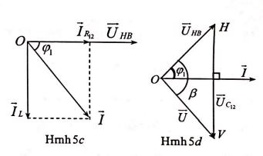
Áp dụng định lí hàm số sin cho ∆OHV, ta có :
, với
Từ đó tính được giá trị của điện dung C₁.
Câu 4. Trọng lực làm thanh trượt xuống, khi thanh có vận tốc , suất điện động e_{C} tuân theo qui tắc bàn tay phải.
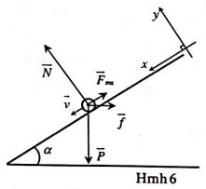
Điện tích mà tụ tích được:
Cường độ dòng tích điện:
Lực từ tác dụng lên thanh:
Áp dụng định luật II Niu tơn ta có: (1)
Theo Oy: (2)
Theo Ox: (3)
Từ (2) và (3) ta dược:
Khi U = U_{max} thì
Thời gian kể từ khi thanh bắt đầu trượt đến khi tụ bị đánh thủng:
Câu 5. a) Sơ đồ tạo ảnh:
Tốc độ góc của ảnh vầ của vật bằng nhau:
Theo đề, vận tốc dài của ảnh gấp đôi của vật:
Suy ra bán kính quỹ đạo của ảnh lớn gấp đôi bán kính quỹ đạo của vật:
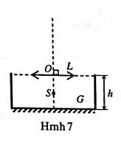
Ảnh S’ chuyển động theo chiều cùng với chiều chuyển động của S nên đây là ảnh ảo, nằm cùng phía với S so với trục chính:
Tiêu cự của thấu kính:
- Khi chưa đổ nước vào chậu:
Sơ đồ tạo ảnh qua thấu kính: với d = OS;
Ta có:
Sơ đồ tạo ảnh qua hệ gương - thấu kính:
Ta có:
Hai ảnh thật của S cách nhau , ta có:
(1)
Khi đổ nước vào chậu:
Sơ đồ tạo ảnh qua LCP - thấu kính:
Với d = OS (4)
Sơ đồ tạo ảnh qua hệ gương - LCP - thấu kính:
Ta có:
Hai ảnh thật của S cách nhau 15(cm), ta có:
(2)
Giải hệ (1) và (2) ta được: hoặc
Điều kiện để cho các ảnh đều là thật là . Thay các giá trị vào ta thấy chỉ có cặp nghiệm thoả mãn.
Vậy .
Câu 6. a) Gọi: R: Bán kính hình trụ;
H: chiều dài hình trụ;
ρ: Khối lượng riêng của chất làm hình trụ;
V₁, S₁: Lần lượt là thể tích và tiết diện phần đáy trụ ngập trong nước
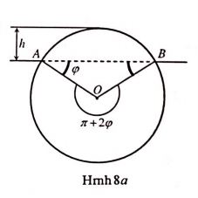
Khối lượng trụ rỗng: (1)
Thả vật hình trụ rỗng vào chậu nước, vật nổi trên nước, khối lượng nước bị chiếm chỗ là:
Mặc khác:
(2)
Ta phải tìm: (3)
Ta có: , với S’ là diện tích hình quạt có góc ở đỉnh (π + 2φ), S’’ là diện tích của ∆AOB.
Ta có: (4)
Gọi A, B là các điểm ứng với mặt nước, .
Ta có: , dùng thước đo h, R suy ra góc φ và (5)
Từ (2), (3), (4) và (5) suy ra phương án cần tìm.
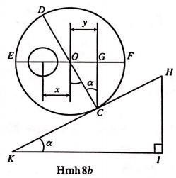
- Gọi x là khoảng cách giữa 2 trục (khoảng cách giữa trục của hình trụ và trục của phần rỗng).
Đặt hình trụ lên tấm ván và nghiêng nó cho đến khi vật hình trụ sắp sửa lăn, ta đánh dấu điểm tiếp xúc C và vẽ đường thẳng nằm ngang EF (ở vị tri tới hạn thì mặt phẳng chứa hai trục và khối tâm G nằm trên đường thẳng đứng đi qua C). Vẽ đường vuông góc CG với EF, y là khoảng cách từ O đến G.
Ta có: (6)
Dễ dàng đo được IH và KH (nếu phần rỗng chứa đầy chất dùng làm hình trụ thì trọng tâm sẽ ở O)
Ta có: x.m = y.M, với khối lượng chứa đầy phần rỗng được xác định bởi (7)
(8)
Từ (1), (6), (7) và (8) suy ra phương án cần tìm.

